گزارش کار شماره 6 آزمایشگاه مدار منطقی

سروین نامی 9931103

آبتین زندی 9931071

آزمایش شماره 6 بخش اول:

در این آزمایش باید مدار یک مقایسه کننده سه بیتی را پیاده سازی کنیم که عدد A را با عدد B مقایسه کند و سپس با چک کردن مقادیر LT و EQ وGT می توانیم متوجه شویم آیا این دو عدد مساوی هستند یا یکی از دیگری بزرگ تر است

مطابق شکل زیر کد را می نویسیم:

3 bit comparator verilog code:

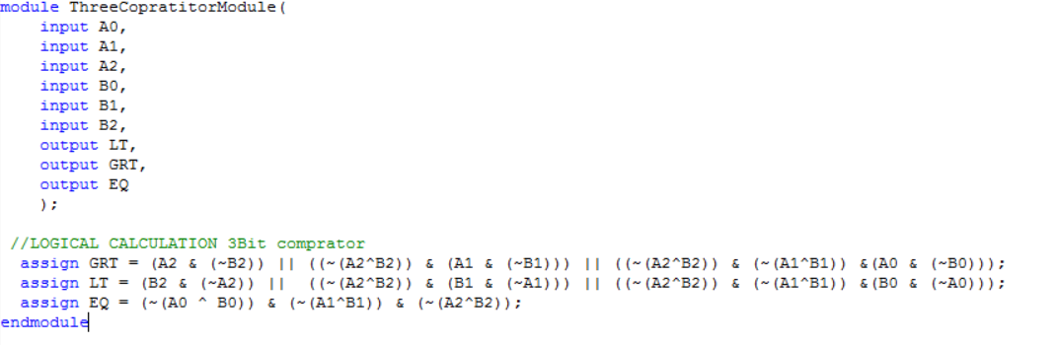

سپس TestBench ها را می نویسیم و شبیه سازی را اجرا می کنیم به علت زیاد بودن حالات در دو تست بنچ این آزمایش را بررسی می کنیم :

3 bit comparator TestBench 1:

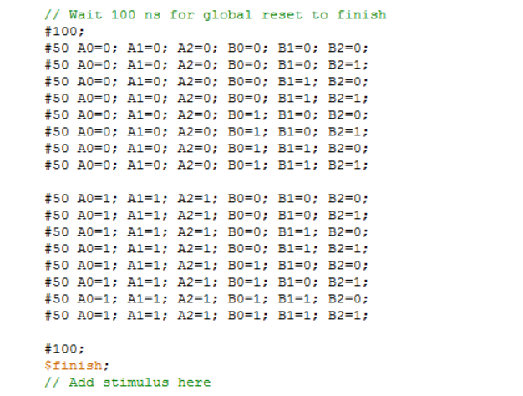

3 bit comparator TestBench 1 Timeline:

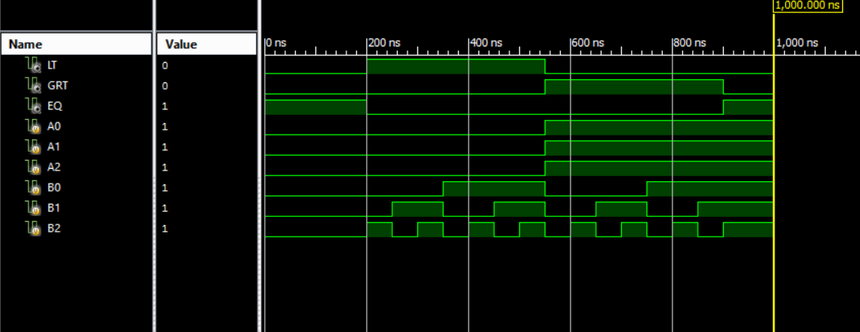

3 bit comparator TestBench 2:

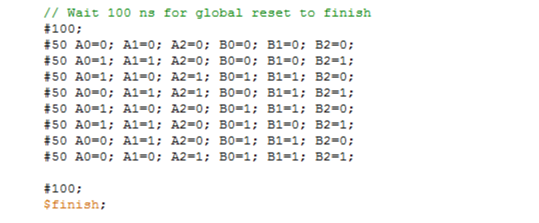

3 bit comparator TestBench 2 Timeline:

